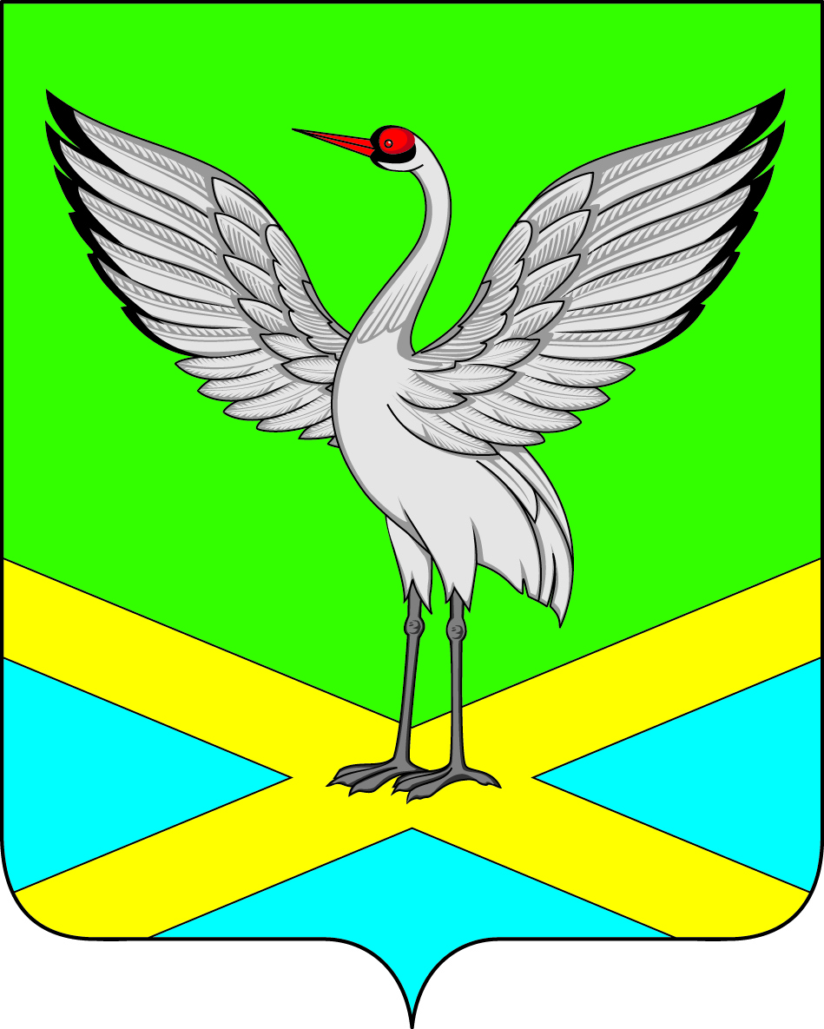
АДМИНИСТРАЦИЯ
городского поселения «Забайкальское»

ПОСТАНОВЛЕНИЕ

«03» марта 2016 года № 78
пгт. Забайкальск
О внесении изменений в постановление Администрации городского поселения «Забайкальское» от 29.07.2015 г. № 251 «Об утверждении административного регламента по предоставлению муниципальной услуги «Заключение соглашения о перераспределении земель и (или) земельных участков, находящихся в государственной или муниципальной собственности, и земельных участков, находящихся в частной собственности»
В целях приведения муниципальных нормативных правовых актов в соответствие с действующим законодательством Российской Федерации, в соответствии с Уставом городского поселения «Забайкальское», принимая во внимание экспертное заключение Администрации Губернатора Забайкальского края №ЭЗ-70 от 20.02.2016 года,
ПОСТАНОВЛЯЮ:
1. Внести изменения в постановление Администрации городского поселения «Забайкальское» от 29.07.2015 г. № 251 «Об утверждении Административного регламента по предоставлению муниципальной услуги «Заключение соглашения о перераспределении земель и (или) земельных участков, находящихся в государственной или муниципальной собственности, и земельных участков, находящихся в частной собственности»:
- В пункте 2.1 и в подпункте 5 пункта 6.1 Административного регламента исключить слова «иностранные граждане, лица без гражданства»;
- 4.1. Административного регламента изложить в следующей редакции:
Общий срок предоставления муниципальной услуги, предусмотренной настоящим Административным регламентом:
- в случае, если земельный участок не образован, не более чем шестьдесят дней со дня поступления заявления о перераспределении земельного участка,
- в случае, если земельный участок образован не более чем тридцати дней со дня поступления заявления о перераспределении земельного участка.
2. Разместить настоящее постановление на официальном сайте администрации городского поселения «Забайкальское».
3. Настоящее Постановление опубликовать в информационном вестнике «Вести Забайкальска».
4. Постановление вступает в силу с момента подписания.

Главы городского
поселения «Забайкальское» О.Г. Ермолин

